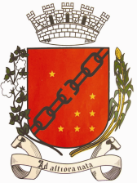
Câmara Municipal de Sete Lagoas
Gabinete do Vereador João Evangelista

PROJETO DE LEI ORDINÁRIA /2023.

DISPÕE SOBRE A INSTITUIÇÃO DA SEMANA MUNICIPAL DA CULTURA GOSPEL NO MUNICÍPIO DE SETE LAGOAS.

Art. 1º - Fica instituída, a Semana Municipal da Cultura Gospel, a ser comemorada anualmente na terceira semana do mês de novembro no Município de Sete Lagoas.

Art. 2º - A Semana tem por objetivo a propagação de cultura gospel em todos os aspectos, incluindo música, coreografias, prédicas, teatro, seminários, palestras, canto e outras atividades relacionadas.

Art. 3º - Esta Lei entrará em vigor na data de sua publicação.

Sala das Sessões, 05 de setembro de 2023.
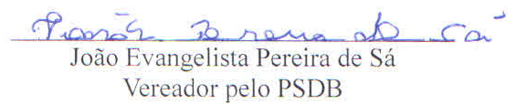

JUSTIFICATIVA

O presente projeto tem por finalidade instituir a Semana Municipal Gospel, a ser comemorada anualmente, na terceira semana de novembro.
As igrejas evangélicas são instituições que, reconhecidamente, exercem efetivo benefício social. Seus efeitos positivos provocados através da ação social têm contribuído em muito para o desenvolvimento do nosso país.
Sendo assim, o presente projeto de lei tem por objetivo não apenas homenagear esta importante entidade de ações sociais e de vasta cultura, como também permitir uma maior integração com a comunidade.
O número de evangélicos no Brasil cresceu cerca de 61,5 por cento em dez anos, com 16 milhões de novos fiéis, de acordo com levantamento divulgado nesta sexta-feira com base no Censo 2010 do IBGE. (Censo, 2010).
O caráter laico do Estado já vem consagrado em nossa tradição constitucional desde a Constituição Republicana, mas na Lei Maior de 1988, dentro dessa previsão este Vereador trabalha em prol da tolerância religiosa em suas várias denominações.
Reza o art. 220 que “a manifestação do pensamento, a criação, a expressão e a informação, sob qualquer forma, processo ou veículo, não sofrerão qualquer restrição, observado o disposto nesta Constituição”
Pelo exposto, solicito aos nobres pares o apoio à proposição.

Sala das Sessões, 05 de setembro de 2023.

